
东软睿道内部公开
文件编号：D057

东软环保公众监督系统
需求规格说明书

版本：1.0.0-0.0.0
2022-12-30

东软教育
(版权所有，翻版必究)
Copyright © Neusoft Educational Information Technology Co., Ltd
All Rights Reserved
文件修改控制
修改编号 | 版本 | 修改条款及内容 | 修改日期
1 | 1.0.0-0.0.0 | 创建 | XXXX-XX-XX

目录
1 东软环保公众监督系统介绍 4
1.1 项目背景 4
1.2 系统概述 4
1.3 附录：AQI相关数据 5
1.4 系统环境 6
1.4.1 开发环境 6
1.4.2 运行环境 7
1.5 需求调研 8
1.5.1 NEPS公众监督员端需求 8
1.5.2 NEPG网格员端需求 8
1.5.3 NEPM系统管理者端需求 9
1.5.4 NEPV决策者端需求 10
2 业务流程图 12
3 公众监督员端 12
3.1 注册用例 12
3.2 登录用例 13
3.3 反馈空气质量监督信息用例 14
3.4 查看历史反馈信息列表用例 17

东软环保公众监督系统介绍

项目背景
东软环保行业起步于2003年，经过多年的积累形成了东软环保行业解决方案体系，以目标、需求、宏观规范及标准规范为立足点，综合考虑IT基础设施、运维管理、安全防范等要素，构建环保信息化应用解决环境管理业务。为客户提供安全、可靠、高质量、易扩展的环保行业解决方案。
东软聚焦于我国环境保护领域，构建由资深环保和软件领域综合人才组成的东软环保行业线，通过多年的环境信息化实践，为国家环保部门服务，逐渐发展为行业内顶级软件供应商，参与了国家级环境统计、应急管理、固废管理、环境监测数据平台和生态环保大数据平台等大型工程建设。
在环境信息化过程中发挥自身优势，为环境质量管理（环境质量监测、环境质量预警）、生态环境质量、污染源管理（环统、监控、总量、交通运输污染源）、环境管理业务（监测、监察、应急、固废、尾气）、环境政务管理提供信息化服务，东软研制了环保举报云平台，利用大数据技术，“互联网+”建设思路，搭建多途径数据融合的环保大数据应用平台。
本文档的目的是阐述“东软环保公众监督系统”的软件需求，旨在明确环保公众监督业务的开发范围，以作为后续开发设计阶段的需求指导文档，为系统开发的概要设计和详细设计提供帮助。通过此文档，开发人员可以初步安排项目进度计划。

系统概述
东软环保云NEP（东软环保Neusoft Environmental Protection）服务于三个核心平台：环保政府监管系统、环保企业服务系统、环保公众监督系统。
本系统即为东软环保公众监督系统。本系统用于建立环保公众监督平台，拓宽监督渠道，增加环保工作透明度，不断完善公众监督机制，切实增强环境保护实效。
本系统主要功能为：汇总不同地区的公众监督员提供的空气质量信息，由系统管理员将这些信息指派给专业的环保检测网格员，进行实地考察和检测，从而得到不同地区的空气质量AQI（空气质量指数）的实时数据。再将这些AQI数据进行统计，统计结果最终成为环保方面决策者进行决策的依据。
地区使用网格化形式进行管理。最小网格单位为大城市（2022年发布106个大城市名单。包括7个超大城市、14个特大城市、14个I型大城市、71个II型大城市）。优先覆盖省会城市。
本系统使用者为：公众监督员、AQI检测网格员、系统管理员、决策者。
本系统分为四端：
- NEPS端：公众监督员端。使用者：公众监督员。
- NEPG端：AQI检测网格员端。使用者：AQI检测网格员。
- NEPM端：系统管理端。使用者：系统管理员。
- NEPV端：可视化大屏端。使用者：决策者。
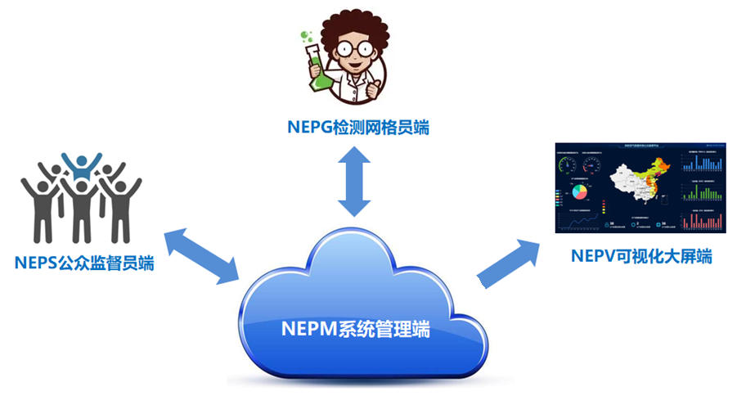

附录：AQI相关数据
AQI（Air Quality Index 空气质量指数）描述了空气清洁或者污染的程度。是2012年3月国家发布的新空气质量评价标准，污染物监测项为：空气悬浮颗粒物PM2.5、二氧化硫、一氧化碳等主要指标。
本系统使用“空气质量指数AQI”作为公众环保监督的数据依据。
- 空气质量指数（AQI）范围及相应类别表：
参考原始数据：《空气质量指数（AQI）范围及相应类别表.xlsx》
- 空气质量指数（AQI）及对应的污染物项目浓度限值表：
参考原始数据：《空气质量指数（AQI）及对应的污染物项目浓度限值表.xlsx》
- 空气质量指数AQI计算：
AQI = MAX（SO2AQI，COAQI，PM2.5AQI）

系统环境

开发环境
数据库 | 使用语言或技术 | MySql
 | 开发工具 | MySql  Navicat Lite for MySQL
前端工程 | 使用语言或技术 | Vue3+  Vue-cli  Axios  Element-plus  font-awesome
 | 开发工具 | NPM  Visual Studio Code
服务器端工程 | 使用语言或技术 | SpringBoot  MyBatis-plus
 | 开发工具 | Maven  SpringToolSuite4+

运行环境
数据库服务器 | 主机类型 | 私有部署/云服务器 X64
配置信息 | 硬件配置 | CPU：16Core 3.0GHz 以上RISC CPU或4* Intel E7-4850v4（16Core，40M Cache，2.1GHz）及以上
 |  | 内存：256GB
 |  | 内置硬盘：2*600GB RAID1
 |  | 网络：千兆
 | 软件 | 操作系统：Linux CentOS 7
 |  | 数 据 库：mysql
应用服务器 | 主机类型 | 私有部署/云服务器 X64
配置信息 | 硬件配置 | CPU：1 Core CPU
 |  | 内存：2G
 |  | 内置硬盘：40GB
 |  | 网络：2M
 | 软件 | 操作系统：Linux CentOS 7
浏览器端环境 | 主机类型 | 个人PC X64
配置信息 | 硬件配置 | cpu:8 核
 |  | 内存：8 G
 |  | 网络：外网1M以上速率
 | 软件 | 火狐浏览器、谷歌浏览器
 |  | 操作系统：window10 x64

需求调研

NEPS公众监督员端需求
功能 | 描述
注册 | 任何一个具有中国公民资格的人员都可以通过“NEPS公众监督员端”程序进行注册，获取公众监督员身份。  注册信息至少包括：手机号码（身份唯一识别）、登录密码、真实姓名（便于联系）、年龄、性别。
登录 | 使用注册信息中的手机号码、登录密码进行登录。目的是识别空气质量监督信息的反馈者。
选择网格地址 | 公众监督员必须要选择一个网格区域，即省、市。并填写本人所观测的具体地址。
提交空气质量监督信息 | 公众监督员要根据“空气质量指数（AQI）范围及相应类别表”，预估自己所在网格区域的AQI等级，并填写观测到的空气质量描述信息。
浏览历史反馈信息列表 | 公众监督员可以浏览自己反馈的历史信息。包括：时间、地区、预估AQI等级。

NEPG网格员端需求
功能 | 描述
登录 | 网格员通过“NEPS网格员端”程序，输入自己的登录编码、登录密码进行登录。  附录：网格员属于公司员工，不能自己注册。网格员管理由“东软HR系统”统一管理。
浏览指派给自己的反馈任务信息 | 要能浏览指派给自己的反馈任务列表（由公众监督员反馈信息，再由系统管理员将反馈信息指派给相应的网格员）。列表中信息包括：网格地址、预估等级。  还要能够浏览列表中所有反馈任务的详细信息。
输入实测AQI数据 | 网格员选择一个反馈任务，根据任务信息到达网格区域后，进行实地AQI数据的检测。检测内容必须包括：  - SO2二氧化硫AQI浓度等级  - CO二氧化硫AQI浓度等级  - PM2.5悬浮颗粒物AQI浓度等级
提交实测AQI数据 | 根据SO2二氧化硫AQI浓度等级、CO二氧化硫AQI浓度等级、PM2.5悬浮颗粒物AQI浓度等级的实测数据，最终得出当前网格区域的AQI等级数据。  提交此数据，当前反馈任务即完成。

NEPM系统管理者端需求
功能 |  | 描述
登录 |  | 系统管理员通过“NEPM系统管理端”程序，输入自己的登录编码、登录密码进行登录。  附录：系统管理员属于公司员工，不能自己注册。系统管理员管理由“东软HR系统”统一管理。
主菜单：  公众监督数据管理 | 公众监督数据列表 | - 浏览公众监督员反馈的数据列表。  - 根据不同条件查询特定反馈数据。  - 浏览反馈数据详情。  - 给反馈数据指派一个网格员（原则上优先本地指派）：  - 本地指派：如果当前网格区域有可工作的网格员，那么将此反馈数据指派给本地网格员。  - 异地指派：如果当前网格区域没有有可工作的网格员，那么将此反馈数据指派给其它区域的网格员（就近安排）。  附录：网格员是否为工作状态，由“东软HR系统”统一管理。
 | 确认AQI数据列表 | - 浏览网格员提交的AQI数据列表。  - 根据不同条件查询特定提交数据。  - 浏览提交AQI数据详情。
主菜单：  统计数据管理 | 省分组检查统计 | 以省为分组，统计每个省的累计AQI超标数量，包括：  - SO2二氧化硫浓度超标累计数量  - CO一氧化碳浓度超标累计数量  - PM2.5悬浮颗粒物浓度超标累计数量  - AQI浓度等级超标累计数量
 | AQI指数分布统计 | 根据全国所有AQI数据，以AQI指数级别分组，统计每个级别的AQI超标累计数量。
 | AQI指数趋势统计 | 根据当前12个月内，每个月的全国AQI超标累计数量。
 | 空气质量检测数量实时统计 | - 统计所有AQI检测累计数量。  - 统计所有AQI检测结果良好累计数量。  - 统计所有AQI检测结果超标累计数量。
 | 全国网格覆盖率统计 | - 统计当前使用本系统的网格区域在全国所有省的覆盖率。  - 统计当前使用本系统的网格区域在全国所有大城市的覆盖率。

NEPV决策者端需求
功能 | 描述
浏览统计数据 | 决策者通过“NEPM系统管理端”程序，浏览统计数据，包括：  - 省分组-SO2二氧化硫浓度超标累计数量  - 省分组-CO一氧化碳浓度超标累计数量  - 省分组-PM2.5悬浮颗粒物浓度超标累计数量  - 省分组-AQI浓度等级超标累计数量  - AQI指数分布统计  - AQI指数趋势统计  - 空气质量检测数量实时统计  - 全国网格覆盖率统计
通过可视化大屏浏览统计数据 | 决策者通过“NEPV决策者端”程序，通过可视化大屏的形式，浏览统计数据，包括：  - 省分组-SO2二氧化硫浓度超标累计数量  - 省分组-CO一氧化碳浓度超标累计数量  - 省分组-PM2.5悬浮颗粒物浓度超标累计数量  - 省分组-AQI浓度等级超标累计数量  - AQI指数分布统计  - AQI指数趋势统计  - 空气质量检测数量实时统计  - 全国网格覆盖率统计

用例图
总用例图：
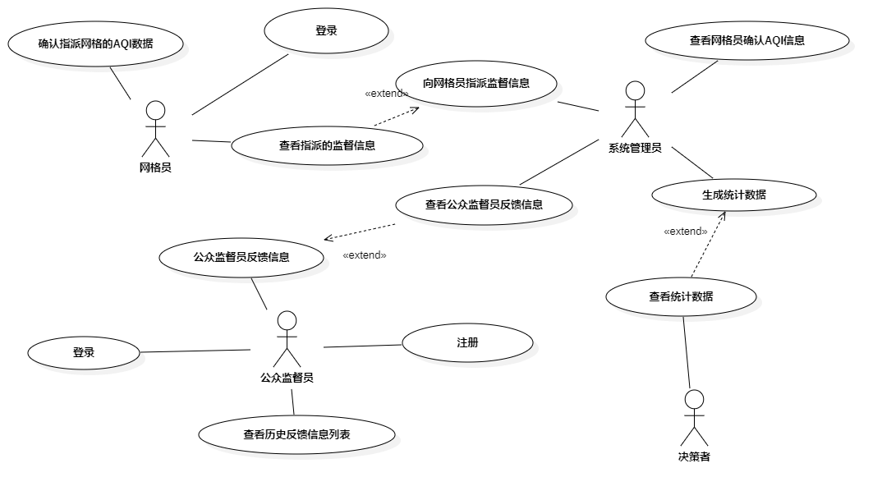

公众监督员端用例图：
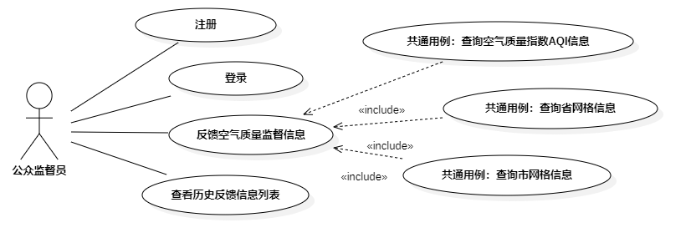
网格员端用例图：
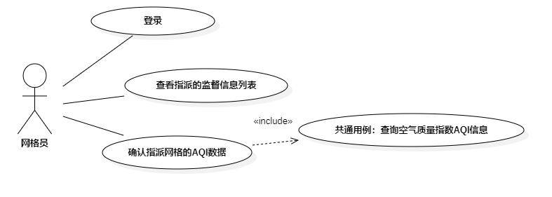
系统管理员端用例图：
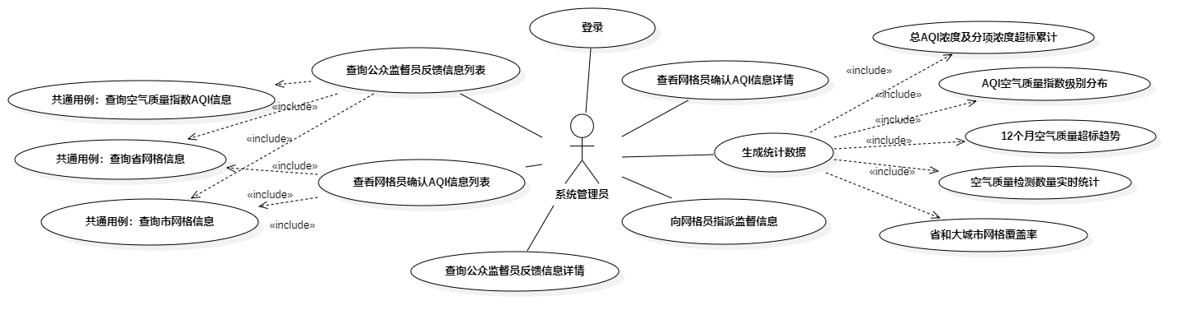
决策者端用例图：
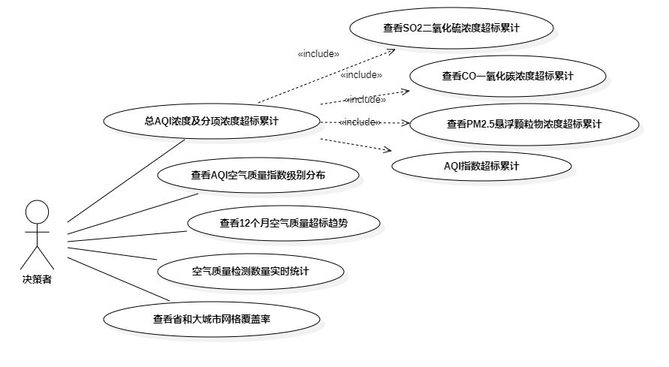

业务流程图
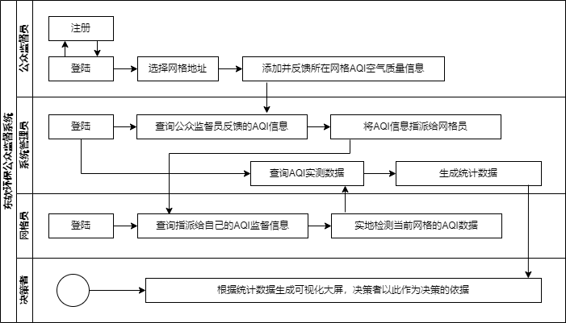

公众监督员端用例

注册用例
【应用场景】：任何一个具有中国公民资格的人员都可以通过“NEPS公众监督员端”程序进行注册，获取公众监督员身份。
【操作描述】：手机号码验证、注册
- 手机号码验证：
公众监督员使用自己的手机号码作为唯一标识。因此要对输入的手机号码进行“是否已经注册”验证。在“手机号码”文本框失去焦点时进行验证。
- 注册：公众监督员输入注册信息后，点击“注册”按钮，将信息发送服务器端进行注册操作。
【页面原型】：
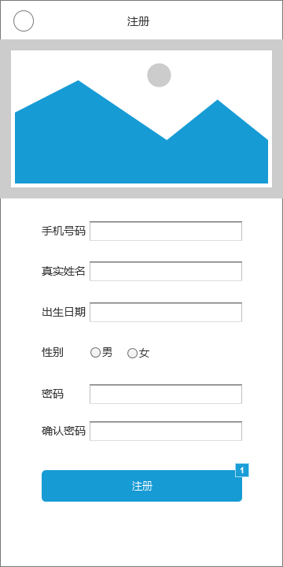
【事件描述】：
事件对象 | 事件 | 动作
手机号码文本框 | Blur | 验证手机号码是否已经被注册。
注册按钮 | Click | 注册操作。

登录用例
【应用场景】：公众监督员通过此用例进行登录操作。
【操作描述】：跳转注册页面、登录
- 跳转注册页面：
点击“注册”按钮，跳转到“注册”页面
- 登录：
公众监督员输入“手机号码”、“密码”后，点击“登录”按钮，将登录信息发送服务器端进行登录操作。
【页面原型】：
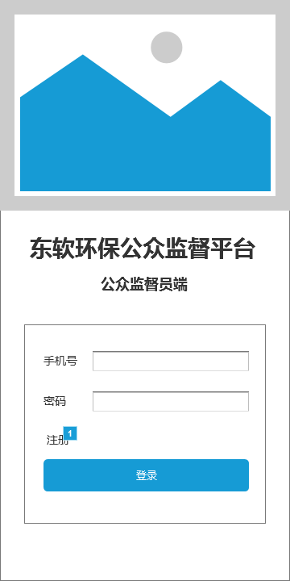
【事件描述】：
事件对象 | 事件 | 动作
注册按钮 | Click | 跳转“注册页面”。
登录按钮 | Click | 登录操作。

反馈空气质量监督信息用例
【应用场景】：公众监督员通过此用例，先选择当前网格地址，然后反馈当前网格地址的空气质量信息，和预估AQI等级。
【操作描述】：选择网格地址、提交空气质量信息和预估AQI等级
- 选择网格地址：
通过“省下拉列表”和“市下拉列表”，选择当前网格地址。
- 提交空气质量信息和预估AQI等级：
根据六级空气质量AQI等级描述信息，预估当前网格地址的AQI等级。并文字描述当前网格地址的空气状况。点击“提交”按钮，将这些信息提交给服务器端。
【页面原型】：选择网格页面
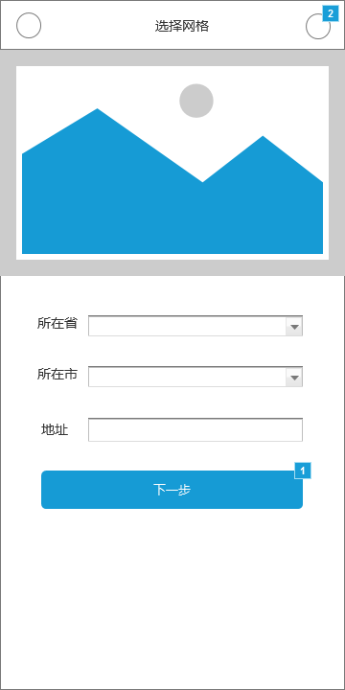
【事件描述】：
事件对象 | 事件 | 动作
当前页面 | 初始化 | 查询省信息列表，并将数据填充到“省区域”控件中。  查询市信息列表，并将数据填充到“市区域”控件中。
所在省下拉列表 | Click | 选择一个省区域。并根据省查询市信息，填充到市下拉列表控件中。
所在市下拉列表 | Click | 选择一个市区域。
下一步按钮 | Click | 跳转到“选择AQI”页面，并将选择的网格地址数据传入。

【页面原型】：
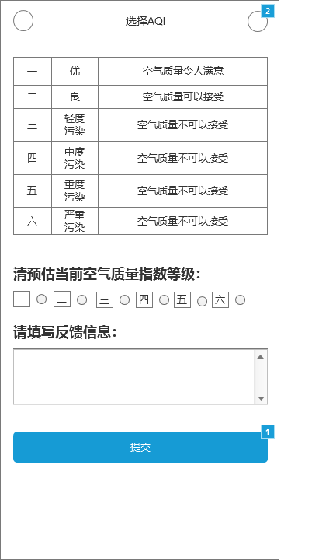
【事件描述】：
事件对象 | 事件 | 动作
当前页面 | 初始化 | 查询AQI信息，并将AQI等级信息在页面上呈现给用户。并给用户提供选择预估AQI的控件。
提交按钮 | Click | 将预估AQI信息与反馈信息描述提交数据库。

查看历史反馈信息列表用例
【应用场景】：公众监督员可以查看自己反馈过的所有AQI监督信息。
【操作描述】：初始化。
- 初始化：
页面初始化时查询并显示当前公众监督员的历史反馈信息。
【页面原型】：
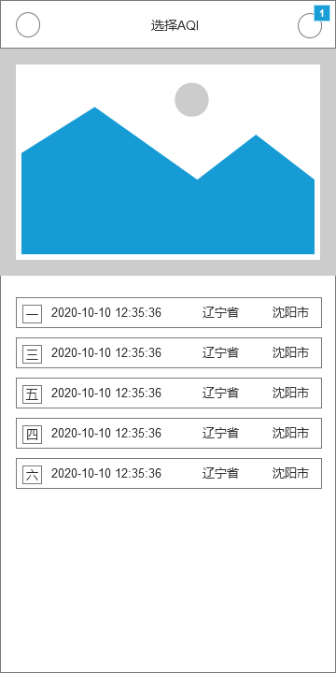
【事件描述】：
事件对象 | 事件 | 动作
当前页面 | 初始化 | 查询当前用户的所有历史反馈信息列表，并显示。

网格员端用例

登录用例
【应用场景】：网格员通过此用例进行登录操作。
【操作描述】：登录
- 登录：
网格员输入“登录编码”、“登录密码”后，点击“登录”按钮，将登录信息发送服务器端进行登录操作。
【页面原型】：
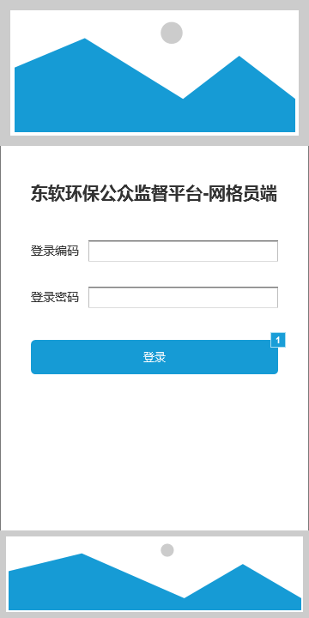
【事件描述】：
事件对象 | 事件 | 动作
登录按钮 | Click | 登录操作。

查看指派监督信息列表用例
【应用场景】：网格员在此用例中可以查看指派给自己的所有监督信息列表，并选择其中一条信息进行实地检测。
【操作描述】：初始化，去检测
- 初始化：
页面初始化时，从服务器端拉取指派给自己的所有监督信息列表数据，并显示在页面上。
- 去检查
网格员在信息列表中选择一条信息，然后点击“去检测”按钮，跳转到“反馈任务详细信息页面”
【页面原型】：
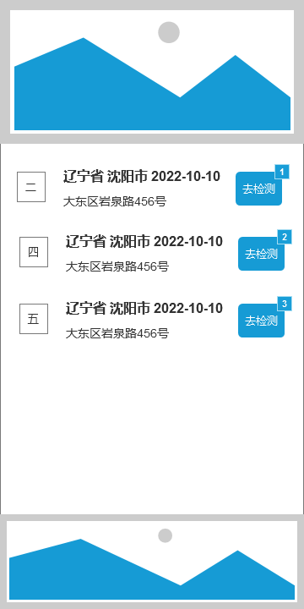
【事件描述】：
事件对象 | 事件 | 动作
当前页面 | 初始化 | 查询所有指派给当前网格员的反馈任务列表。
去检测按钮 | Click | 跳转到“反馈任务详细信息”页面。

确认指派网格的AQI数据用例
【应用场景】：网格可以查看指派信息详情，然后在此网格区域进行实地检测。并将实地检测数据逐条输入，最终得到当前网格地址的AQI实测数据。并将实测数据提交给服务器端。
【操作描述】：初始化、输入实测数据、提交实测数据
- 初始化：
从服务器端拉取当前指派信息的详情并显示在页面上。
- 输入实测数据：
将实际测量得到的SO2浓度数据、CO浓度数据、PM2.5浓度数据分别输入到相应的文本框中。系统会自动计算这三个数据所对应的AQI等级并显示。
- 提交实测数据：
SO2浓度数据、CO浓度数据、PM2.5浓度数据都输入完毕后，最终会自动计算出当前网格的实测AQI等级。然后点击“提交实测数据”按钮，将实测数据发送给服务器端。
【页面原型】：
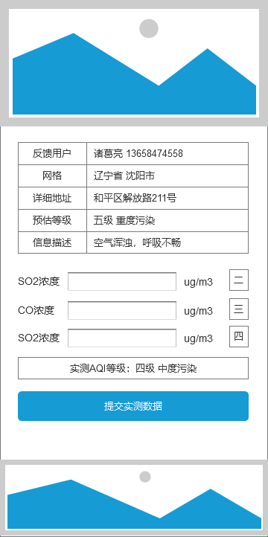
【事件描述】：
事件对象 | 事件 | 动作
当前页面 | 初始化 | 查询此任务的详细信息。
SO2浓度文本框 | Change | 文本改变时，根据AQI基础数据，计算当前检测项的AQI等级。并重新计算总AQI等级。
CO浓度文本框 | Change | 文本改变时，根据AQI基础数据，计算当前检测项的AQI等级。并重新计算总AQI等级。
PM2.5浓度文本框 | Change | 文本改变时，根据AQI基础数据，计算当前检测项的AQI等级。并重新计算总AQI等级。
提交实测数据按钮 | Click | 将分项AQI数据与总AQI数据提交数据库。

系统管理员端用例

登录
【应用场景】：系统管理员通过此用例进行登录操作，并在首页提供菜单选项功能。
【操作描述】：登录
- 登录：
系统管理员输入“登录编码”、“登录密码”后，点击“登录”按钮，将登录信息发送服务器端进行登录操作。登录成功后，跳转首页，并在首页提供菜单选项功能。
【页面原型】：
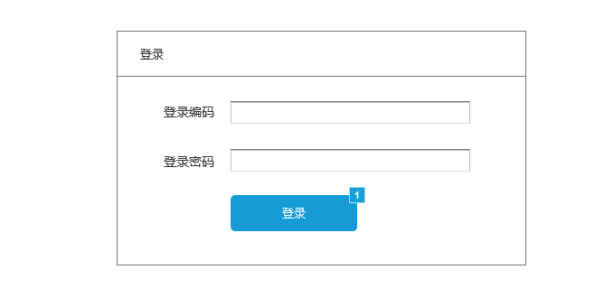
【事件描述】：
事件对象 | 事件 | 动作
登录按钮 | Click | 登录操作。

【页面原型】：
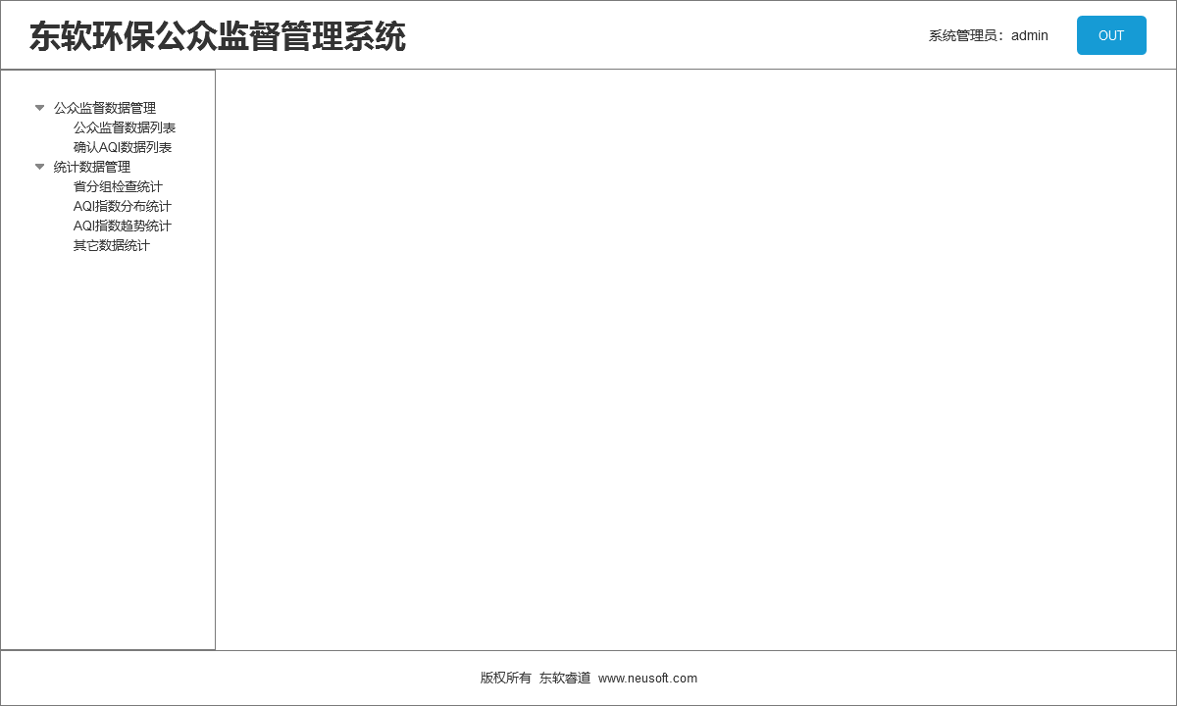
【事件描述】：
一级菜单项 | 二级菜单项 | 动作
公众监督数据管理 | 公众监督数据列表 | 跳转“公众监督数据列表”页面。
 | 确认AQI数据列表 | 跳转“确认AQI数据列表”页面。
统计数据管理 | 省分组检查统计 | 跳转“省分组检查统计”页面。
 | AQI指数分布统计 | 跳转“AQI指数分布统计”页面。
 | AQI指数趋势统计 | 跳转“AQI指数趋势统计”页面。
 | 其它数据统计 | 跳转“其它数据统计”页面。

查询公众监督员反馈信息列表用例
【应用场景】：系统管理员可以查看公众监督员反馈的所有信息列表，并能够使用多条件模糊查询功能，快速查询特定信息。
【操作描述】：初始化、多条件模糊查询操作、分页操作、查看详情、指派网格员、重新指派
- 初始化：
全查询公众监督员反馈数据列表。查询省区域数据列表，并填充到控件中。查询市区域数据列表，并填充到控件中。查询AQI等级数据列表，并填充到控件中。
- 多条件模糊查询操作：
多条件模糊查询项有“省区域”、“市区域”、“预估等级”、“反馈日期”、“是否指派”。“省区域”与“市区域”为下拉列表，存在联动操作。
- 分页操作：
使用Element-plus提供的分页组件，包含功能有“上一页”，“下一页”，“当前页”，“总行数”
- 查看详情：
选择列表中的某条数据，点击相应的“查看详情”按钮，跳转到“公众监督数据详情”页面。
- 指派网格员：
选择列表中的某条数据，点击相应的“指派网格员”按钮，跳转到“指派网格员”页面。
- 重新指派：
在条件为“已指派”时，选择列表中的某条数据，点击相应的“重新指派”按钮，跳转到“指派网格员”页面。
【页面原型】：
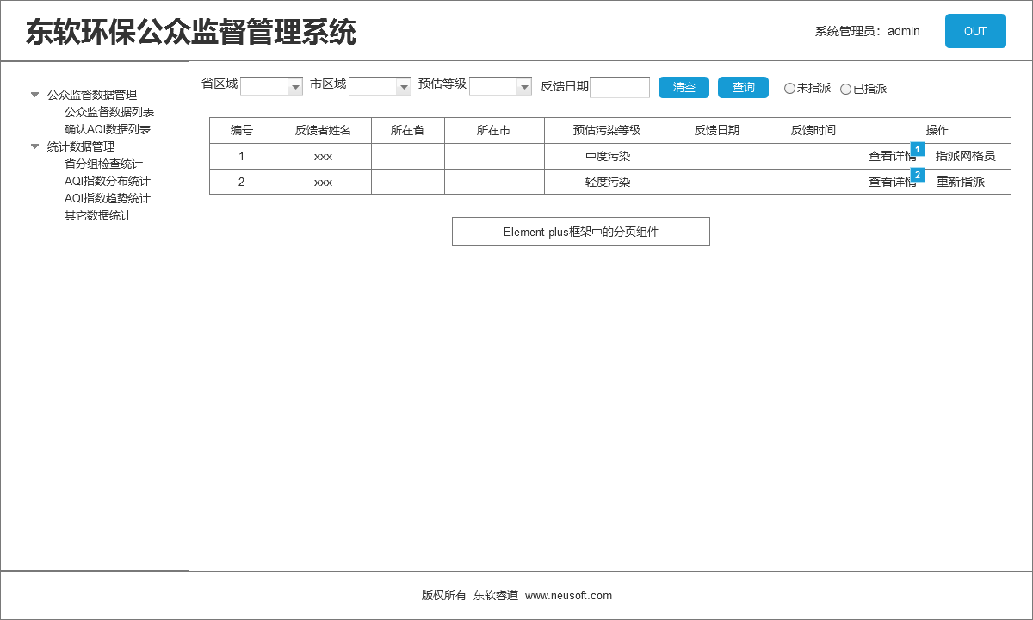
【事件描述】：
事件对象 | 事件 | 动作
当前页面 | 初始化 | 全查询公众监督员反馈数据列表。  查询省区域数据列表，并填充到控件中。  查询市区域数据列表，并填充到控件中。  查询AQI等级数据列表，并填充到控件中。
OUT按钮 | Click | 退出登录并跳转登录页面。
省区域下拉列表 | Change | 根据选择的省编号重新查询市信息，并重新填充到市下拉列表控件中。
清空按钮 | Click | 清空查询表单中的数据。
查询按钮 | Click | 根据用户填充的查询条件进行查询操作。
指派单选按钮组 | Click | 默认为“未指派”。如果为“已指派”则查询已指派状态数据，并显示“重新指派”按钮。
表格：查看详情按钮 | Click | 跳转“公众监督数据详情”页面。
表格：指派网格员按钮 | Click | 跳转“指派网格员”页面。
表格：重新指派按钮 | Click | 跳转“指派网格员”页面。但会显示已经指派的网格员信息（真实姓名与电话号码）。
分页控件 | Click | 分页操作。

查询公众监督员反馈信息详情用例
【应用场景】：显示公众监督员反馈信息的详细信息。
【操作描述】：初始化、返回
- 初始化：
根据选择的编号，查询并显示公众监督员反馈信息详情。
- 返回：
点击“返回”按钮，跳转回“公众监督数据列表”页面。
【页面原型】：
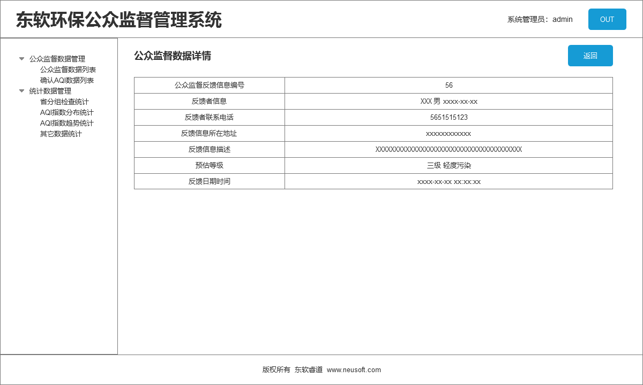
【事件描述】：
事件对象 | 事件 | 动作
当前页面 | 初始化 | 查询当前公众监督数据详情。
返回按钮 | Click | 返回“公众监督数据列表”页面。

向网格员指派监督信息用例
【应用场景】：将公众监督与反馈信息指派给网格员。
【操作描述】：初始化、选择是否异地指派、本地指派、异地指派、返回
- 初始化：
查询当前公众监督数据详情。根据当前公众监督数据详情中的省区域编号和市区域编号查询所属网格员。查询省信息填充到异地指派表单中的控件中。查询市信息填充到异地指派表单中的控件中。
- 选择是否异地指派：
默认为本地指派，显示本地指派表单。选择异地指派时，显示异地指派表单。
- 本地指派：
默认在下拉列表中显示当前所属当前网格的网格员。选择某一个本地网格员后，点击“本地指派”按钮，将信息发送服务器端做指派操作。
- 异地指派：
默认在“省下拉列表”和“市下拉列表”中显示省列表信息与市列表信息。选择某一个异地网格员后，点击“异地指派”按钮，将信息发送服务器端做指派操作。
- 返回：
点击“返回”按钮，跳转回“公众监督数据列表”页面。
【页面原型】：
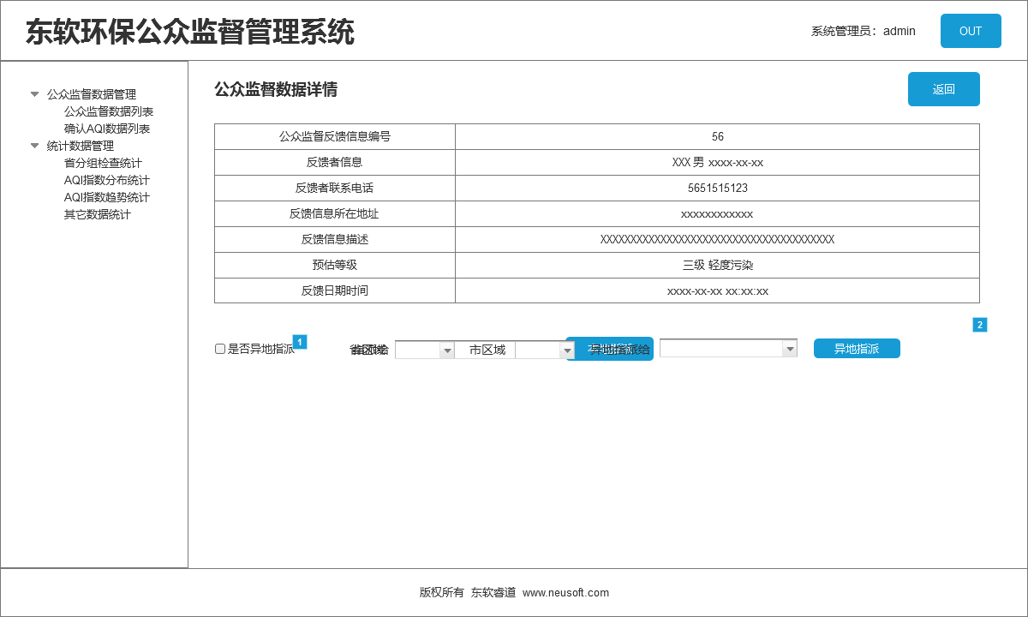
【事件描述】：
事件对象 | 事件 | 动作
当前页面 | 初始化 | 查询当前公众监督数据详情。  根据当前公众监督数据详情中的省区域编号和市区域编号查询所属网格员  查询省信息填充到异地指派表单中的控件中。  查询市信息填充到异地指派表单中的控件中。
返回按钮 | Click | 返回“公众监督数据列表”页面。
是否异地指派按钮 | Click | 初始显示本地指派表单。  当打开此开关时，显示异地指派表单。
本地指派按钮 | Click | 根据选择的网格员修改当前数据的指派信息。
省区域下拉列表 | Change | 根据省编号查询市信息列表。
市区域下拉列表 | Change | 根据省编号和市编号，查询所属网格员信息列表。
异地指派按钮 | Click | 根据选择的网格员修改当前数据的指派信息。

查看网格员确认AQI信息列表用例
【应用场景】：系统管理员可以查看网格员提交的确认AQI信息列表，并能够使用多条件模糊查询功能，快速查询特定信息。
【操作描述】：初始化、多条件模糊查询操作、分页操作、查看详情
- 初始化：
全查询网格员反馈AQI数据列表。查询省区域数据列表，并填充到控件中。查询市区域数据列表，并填充到控件中。
- 多条件模糊查询操作：
多条件模糊查询项有“省区域”、“市区域”、“确认日期”。“省区域”与“市区域”为下拉列表，存在联动操作。
- 分页操作：
使用Element-plus提供的分页组件，包含功能有“上一页”，“下一页”，“当前页”，“总行数”
- 查看详情：
选择列表中的某条数据，点击相应的“查看详情”按钮，跳转到“确认AQI数据详情”页面。
【页面原型】：
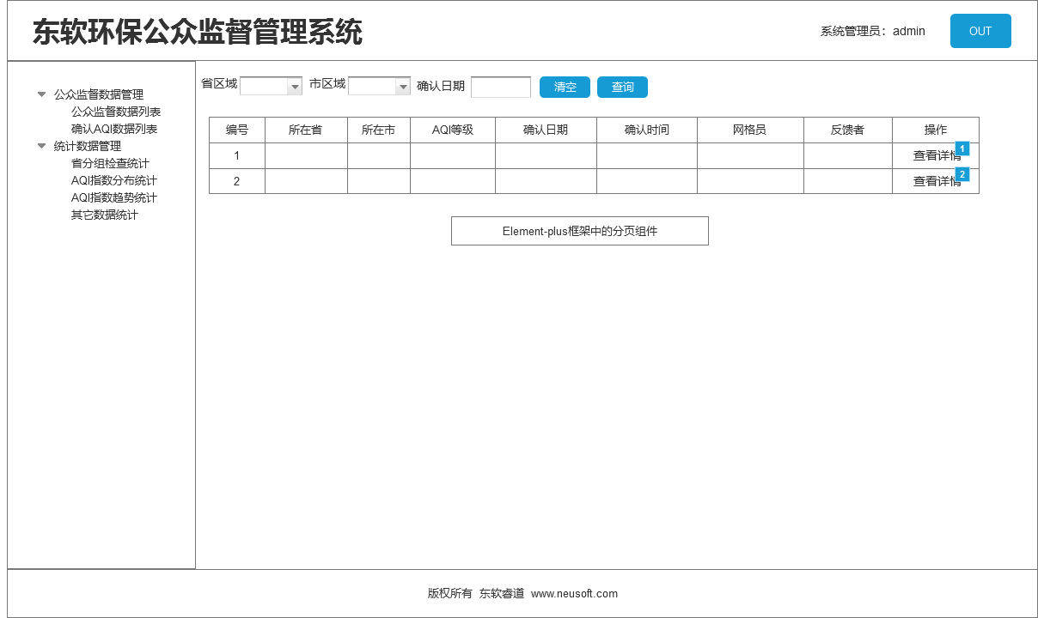
【事件描述】：
事件对象 | 事件 | 动作
当前页面 | 初始化 | 全查询网格员反馈AQI数据列表。  查询省区域数据列表，并填充到控件中。  查询市区域数据列表，并填充到控件中。
省区域下拉列表 | Change | 根据选择的省编号重新查询市信息，并重新填充到市下拉列表控件中。
清空按钮 | Click | 清空查询表单中的数据。
查询按钮 | Click | 根据用户填充的查询条件进行查询操作。
表格：查看详情按钮 | Click | 跳转“确认AQI数据详情”页面。
分页控件 | Click | 分页操作。

查看网格员确认AQI信息详情用例
【应用场景】：显示网格员反馈AQI信息的详细信息。
【操作描述】：初始化、返回
- 初始化：
根据选择的编号，查询并显示网格员反馈AQI信息详情。
- 返回：
点击“返回”按钮，跳转回“AQI确认数据列表”页面。
【页面原型】：
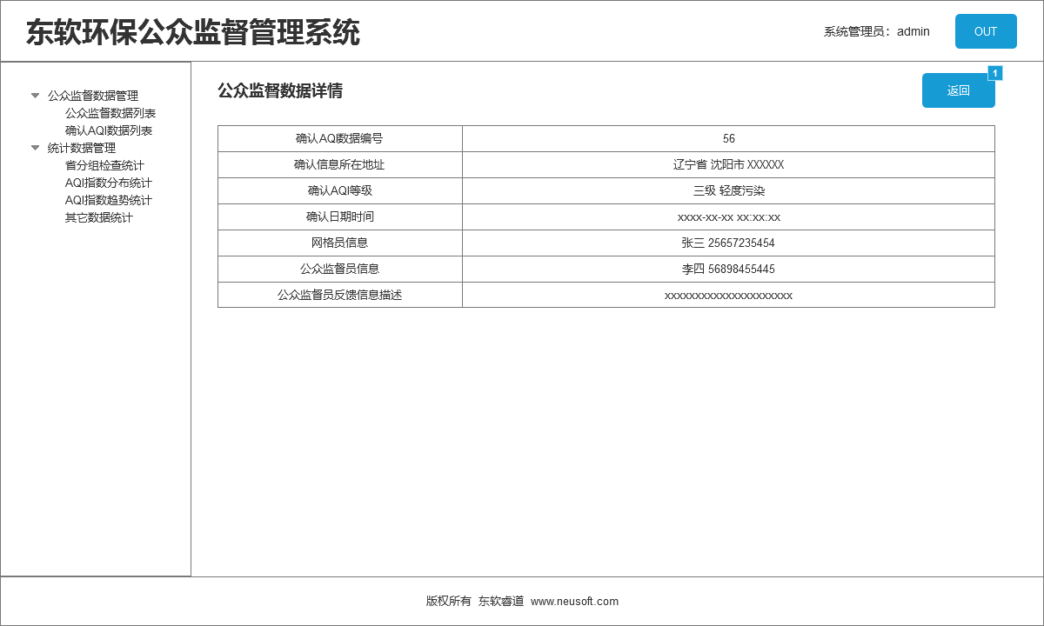
【事件描述】：
事件对象 | 事件 | 动作
当前页面 | 初始化 | 查询当前AQI确认数据详情。
返回按钮 | Click | 返回“AQI确认数据列表”页面。

生成统计数据用例
【应用场景】：将网格员提交的AQI确认数据进行统计。统计内容包括：“以省为分组的总AQI浓度及分项浓度超标累计”、“AQI空气质量指数级别分布统计”、“AQI空气质量指数超标趋势统计”、“其它统计数据-检测数量实时统计-省和大城市网格覆盖率”
【操作描述】：初始化
- 初始化：
一律在页面初始化时查询各种统计数据并显示。
【页面原型】：
省分组分项检查统计页面：
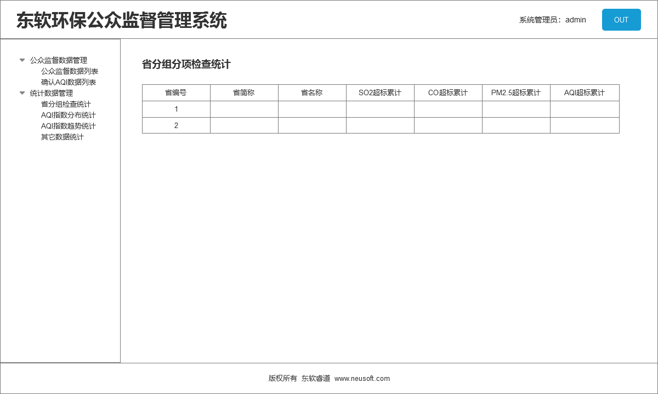
AQI空气质量指数级别分布页面：
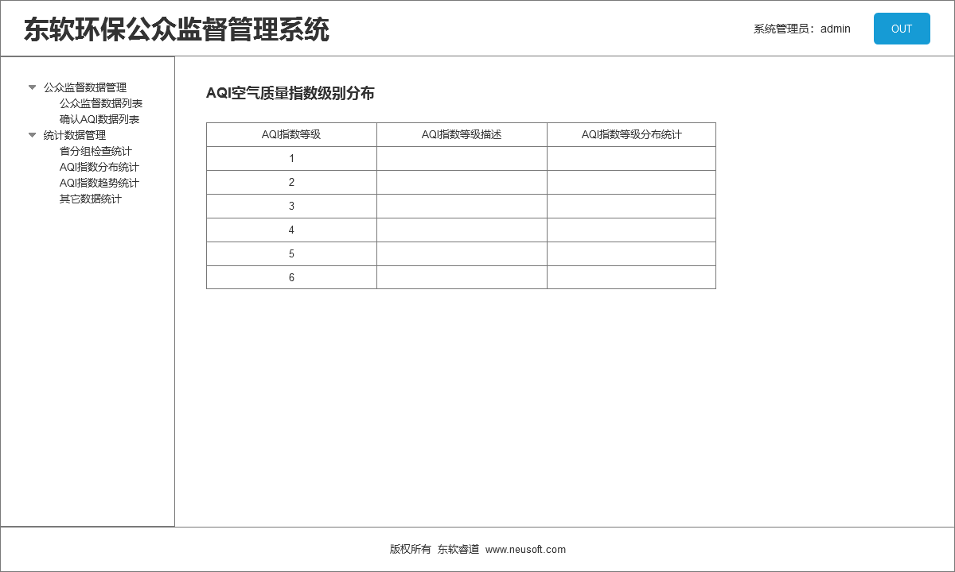
AQI空气质量指数超标趋势页面：
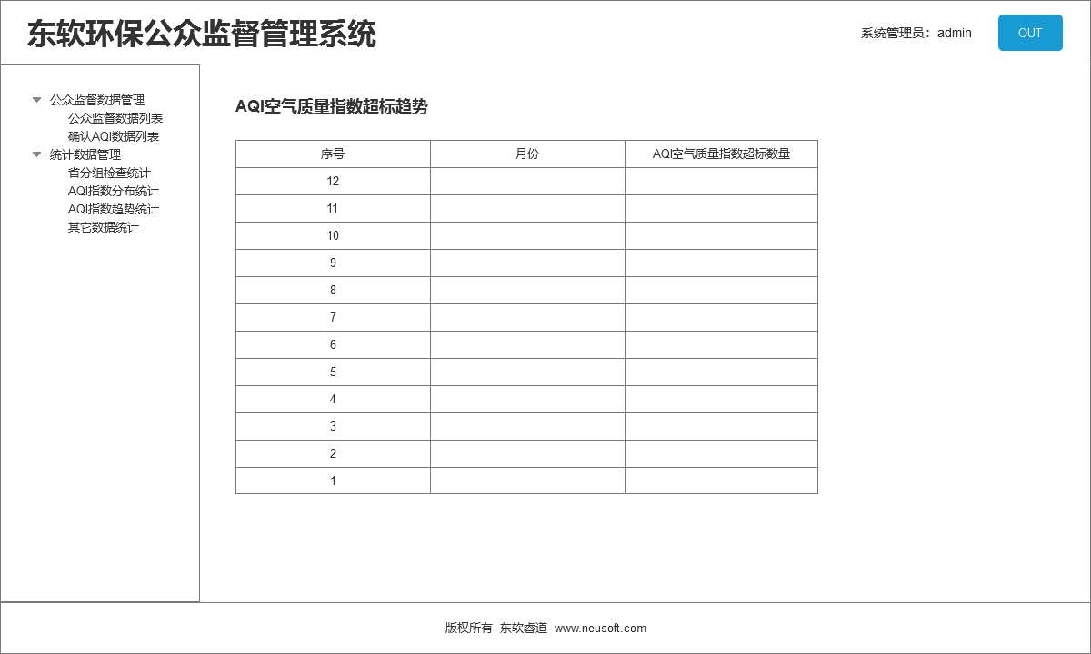
其它数据统计页面：
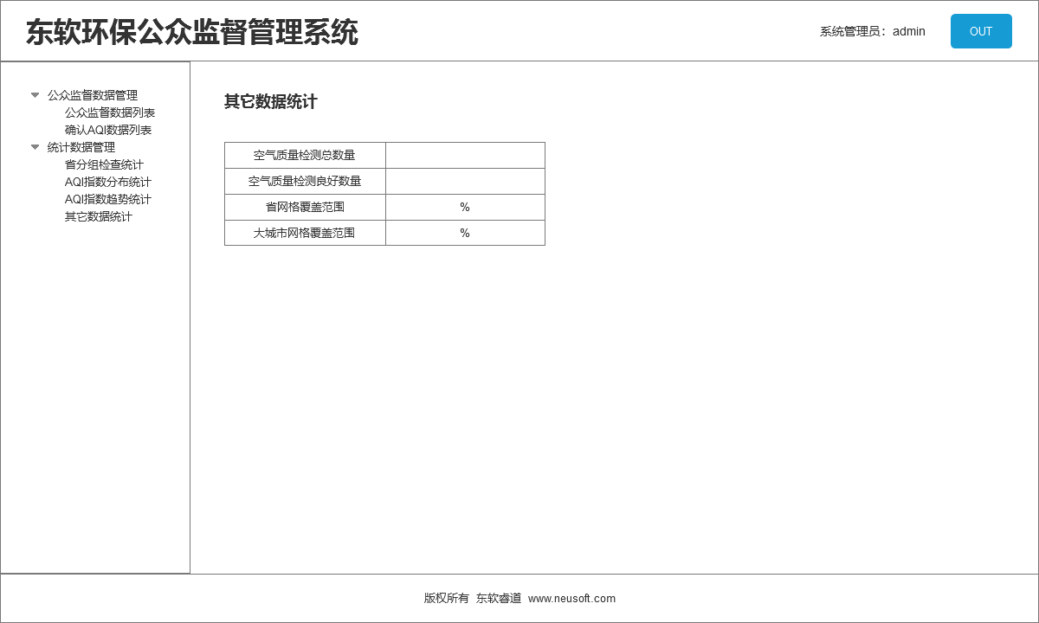
【事件描述】：
事件对象 | 事件 | 动作
当前页面 | 初始化 | 查询分组分项检查统计数据。  查询AQI空气质量指数级别分布统计数据。  查询AQI空气质量指数超标趋势统计数据。  查询空气质量检测数量统计、网格区域覆盖率统计数据。

决策者端用例

可视化大屏包含所有用例
【应用场景】：在一个可视化大屏界面中，显示所有统计数据，包括：“以省为分组的总AQI浓度及分项浓度超标累计”、“AQI空气质量指数级别分布统计”、“AQI空气质量指数超标趋势统计”、“其它统计数据-检测数量实时统计-省和大城市网格覆盖率”。并且每隔5秒钟刷新数据。
【操作描述】：初始化、定时刷新
- 初始化：
查询“省分组-SO2二氧化硫浓度超标累计数量”并显示在柱状图中。
查询“省分组-PM2.5悬浮颗粒物浓度超标累计数量”并显示在柱状图中。
查询“省分组-CO一氧化碳浓度超标累计数量”并显示在柱状图中。
查询“省分组-AQI浓度等级超标累计数量”并显示在柱状图中。
查询“AQI指数分布统计”并显示在饼图中
查询“AQI指数趋势统计”并显示在折线图中。
查询“空气质量检测数量实时统计”并显示在大屏中。
查询“全国网格覆盖率统计”并显示在仪表图中。
- 定时刷新：
每隔5秒钟重新查询最新数据，并显示在大屏上。
【页面原型】：
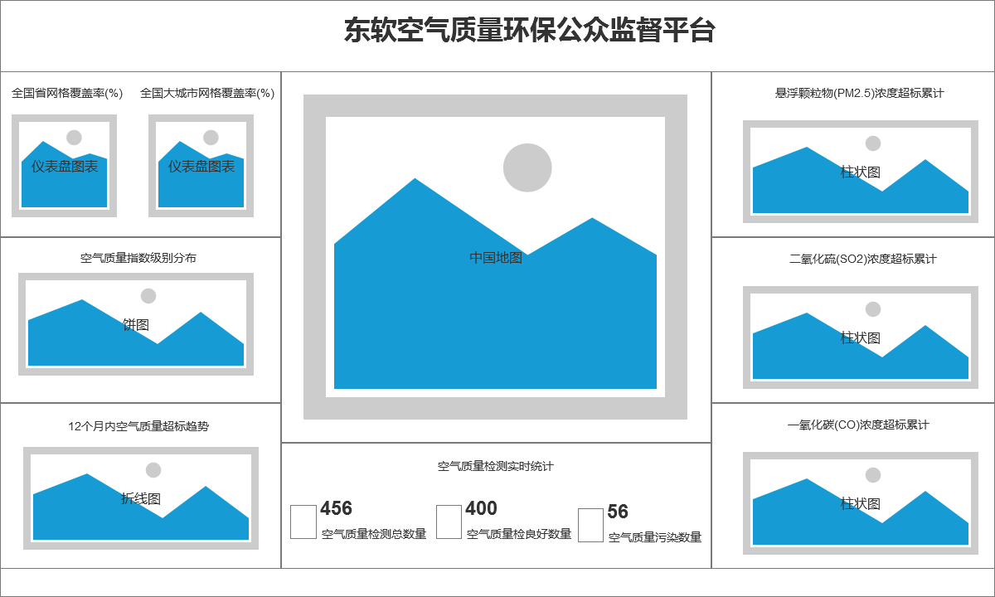
【事件描述】：
事件对象 | 事件 | 动作
当前页面 | 初始化 | - 查询“省分组-SO2二氧化硫浓度超标累计数量”并显示在柱状图中。  - 查询“省分组-PM2.5悬浮颗粒物浓度超标累计数量”并显示在柱状图中。  - 查询“省分组-CO一氧化碳浓度超标累计数量”并显示在柱状图中。  - 查询“省分组-AQI浓度等级超标累计数量”并显示在柱状图中。  - 查询“AQI指数分布统计”并显示在饼图中  - 查询“AQI指数趋势统计”并显示在折线图中。  - 查询“空气质量检测数量实时统计”并显示在大屏中。  - 查询“全国网格覆盖率统计”并显示在仪表图中。
轮询定时器 | 3000ms触发 | 重新查询初始化数据。

